|  |  |
| --- | --- |
|  | **Instituto Politécnico Nacional**  **Unidad Profesional Interdisciplinaria de Ingeniería campus Zacatecas** |
|  | **Área de ubicación para el desarrollo del trabajo**  Ingeniería en Sistemas Computacionales |
| **Línea de investigación**  Desarrollo de aplicaciones |
| **Título del proyecto de Trabajo Terminal**  Aplicación móvil para el desarrollo de modelos tridimensionales de objetos normalizados. |
| **Presenta:**  César Iván Martínez Martínez |
| **Director:**  M. en I. Adán Orenday Delgado |
|  | **Asesores:**  M. en C. Roberto Oswaldo Cruz Leija |
|  | Zacatecas, Zacatecas a 25 de julio de 2020 |

Firmas.

En esta sección se mostrarán los nombres y las firmas de los alumnos responsables del desarrollo del proyecto de Trabajo Terminal.

|  |
| --- |
| __________________________ |
| C. César Iván Martínez Martínez |
|  |

Autorización.

Por medio del presente autorizo la impresión y distribución del presente reporte final de proyecto de **Trabajo Terminal I**, toda vez que lo he leído, comprendido en su totalidad, y estoy de acuerdo con su contenido.

Atentamente;

|  |
| --- |
| _________________________  M. en I. Adán Orenday Delgado  DIRECTOR |
| _____________________  M. en C. Roberto Oswaldo Cruz Leija  ASESOR |

**Índices**

**Índice de contenido**

Firmas. i

Autorización. i

Resumen. 1

Abstract. 1

Definición del problema. 1

Contexto y antecedentes generales del problema. 1

Situación problemática o problema de investigación. 1

Estado del arte. 2

Descripción del proyecto. 3

Objetivo general del proyecto. 3

Objetivos particulares del proyecto. 3

Justificación. 3

Hipótesis. 4

Marco teórico. 4

Marco Metodológico. 4

Análisis y Discusión de los Resultados 4

Gestión del proyecto 5

1. Plan del proyecto. 5

2. Manejo de desviaciones en la ejecución del plan. 5

3. Plan de los riesgos del proyecto. 5

Desarrollo del proyecto 5

1. Resumen del análisis del sistema. 5

2. Diseño del sistema. 5

a. Arquitectura del sistema. 6

b. Diseño detallado 6

c. Matriz de trazabilidad 6

d. Diseño de la base de datos (cuando aplique). 7

e. Manejo de archivos (cuando aplique). 7

3. Construcción. 7

4. Seguimiento al plan de pruebas. 8

5. Entrega o liberación. 8

Conclusiones y Recomendaciones 8

Fuentes de consulta. 9

Apéndices 10

**Índice de tablas**

**Índice de figuras**

**El documento se escribirá con la fuente Times New Roman de 12 puntos, con un interlineado de 1.5.**

Resumen.

El objetivo de la aplicación desarrollada es la creación de modelos tridimensionales en formatos OBJ de objetos normalizados a tres vistas. A su vez el desarrollo de la aplicación tiene un costo de construcción bajo en comparación a otras herramientas. Esta aplicación es dirigida al área de mecatrónica de la Unidad Profesional Interdisciplinaria de Ingenierías Campus Zacatecas (UPIIZ), ya que no cuenta con un escáner 3D. La aplicación puede tener un uso en las siguientes unidades de aprendizaje: Dibujo asistido por computadora, Diseño asistido por computadora, Introducción a la mecatrónica, Proyecto integrador además de Trabajo Terminal I Y II. En cuanto a objetos normalizados son lo que comúnmente se utilizan tanto en áreas de dibujo técnico y diseño industrial, también se acota el problema sólo a este tipo de objetos ya que no tienen muchos detalles y solo cuentan con tres vistas principales (perfil, planta, alzado). Para la construcción de los archivos de modelos tridimensionales se deben generar nubes de puntos en el plano (X, Y, Z) a partir del análisis y procesamiento de imágenes.

**Palabras clave:** Escáner 3D, Nube de puntos, Objetos Normalizados, Procesamiento de imágenes.

Abstract.

Deberá escribirse el resumen en el idioma inglés.

Key words

Definición del problema.

Contexto y antecedentes generales del problema.

La digitalización de objetos del mundo real tiene muchas aplicaciones y ha crecido la importancia de su uso en muchas áreas de la industria y la investigación, tales como el modelado en CAD, ingeniería inversa, metrología, control de calidad, gráﬁcos por computadora, video juegos, visualización, visión por computadora, reconocimiento de patrones, robótica, etc (Tebeschi & Franco, 2009).

En el modelado en 3D se debe de elegir la herramienta correcta para su desarrollo, de lo contrario resultaría una tarea complicada, los autores Musaña, Zapata, i.e; opinan lo siguiente sobre el modelado en 3D y escanéres 3D: “en ocasiones, se pierde la forma del objeto real por lo que se tiene que analizar punto a punto el objeto real para poder representarlo en un software de computadora, este problema ha conllevado a que con el transcurso de los años se fabriquen impresoras y escáneres tridimensionales, con los cuales se puede obtener el objeto real a pequeña escala y con la facilidad de manipulación. Los escáneres tridimensionales tienen el principio de poder mostrar los objetos reales en un software de computador, obteniéndoles así en forma digital para ser manipulados y modificados a gusto de las personas que tengan acceso a estos escáneres. Los diseñadores de escáneres tridimensionales han ido evolucionando y mejorando sus diseños, hasta el punto que en la actualidad se puede tener objetos digitales más aproximados a los objetos reales. Estos escáneres tridimensionales son muy utilizados en la industria cinematográfica, para realizar la representación digital tridimensional de los actores y actrices y colocarlos en escenarios virtuales” (Musaña, Zapata, Oñate, & Campusano, 2014).

Situación problemática o problema de investigación.

El plan de estudios de Ingeniería en mecatrónica que se oferta en la Unidad Profesional Interdisciplinaria de Ingeniería Zacatecas (UPIIZ) incluye unidades de aprendizaje como Dibujo asistido por computadora, Diseño asistido por computadora, introducción a la mecatrónica, entre otras; en las cuales se tiene la necesidad de rediseñar y modelar objetos. El software utilizado como lo es SolidWorks en su versión Professional, tiene un costo aproximado de $200,000.00 MNX dato consultado en la página de SOLIDBI, en septiembre de 2019 (SOLIDBI, 2019). En cuanto al precio de los escáneres, el más económico tiene un precio aproximado de $3,200.00 MNX (precio consultado en Mercado Libre). Mientras que en otro extremo son escáneres que cuentan con tecnología de punta y su precio puede rondar entre $190,000.00 MNX y $ 490,000.00 MNX, estos datos son obtenidos del sitio de Artec3D. Lo cual para la mayoría de los alumnos tiene un costo elevado, se considera que por parte de la UPIIZ financiar un equipo de esta magnitud se convertiría en un proceso complicado.

Ante la necesidad de un escáner tridimensional en la UPIIZ, que ayude en las diferentes tareas de rediseño y prototipo de objetos, que pueda brindar modelos tridimensionales, se realizó una aplicación móvil que pueda facilitar esta tarea con objetos que tengan vistas normalizadas. El desarrollo de la aplicación fue de menor impacto económico.

Estado del arte.

A continuación, se describen diferentes aplicaciones tecnológicas relevantes en la construcción de modelos tridimensionales, así como algunos proyectos en los cuales se utilizan escáneres tridimensionales.

**Métodos de contacto**

Los métodos de obtención de modelos tridimensionales por contacto se basan en el contacto físico sobre el objeto del cual se quiere obtener el modelo tridimensional. Esto implica que sólo es válido para obtener datos sobre un único objeto y no sobre una escena. Los escáneres 3D examinan el objeto apoyando el elemento de medida (palpador) sobre la superficie del mismo, típicamente una punta de acero duro o zafiro. Una serie de sensores internos permiten determinar la posición espacial del palpador (RUBEN ARES).

* **Qlone – 3D Scanning & AR Solution**. Desarrollada por EyeCUe Vision Technologies LTD. Esta aplicación a partir de la cámara del móvil modela los objetos 3D, en la descripción especifica que se puede obtener el modelo tridimensional en cuestión de segundos además de esto crea archivos 3D con los siguientes formatos OBJ, STL, PLY, X3D (EyeCue Vision Technologies LTD, 2019).
* **Creador 3D** Es una aplicación desarrollada por Sony Mobile Communications, fue desarrollada para ser compatible solo con móviles Xperia. Una de las principales ventajas que ofrece esta aplicación es que cuanta con cinco modos de escaneo los cuales son: selfie, rostro, cabeza, comida y libre. Cuanta con algunos módulos de realidad virtual para darle un extra a los modelos 3D creados, así como la posibilidad de imprimirlos en 3D (Sony Mobile Communications, 2019).
* **SCANN3D** Aplicación desarrollada por SmartMobileVision. Al probar esta aplicación se logra analizar que necesita por lo menos 20 imágenes del objeto para realizar el proceso de rediseño tridimensional. El resultado no es correcto, además para poder obtener el formato en 3D se necesita realizar un pago. Como plus lo que ofrece esta aplicación es que tiene un visualizador en el cual se muestra el resultado final (SmartMobileVision, 2017).
* **3D Scanner Pro. Desarrollado por** [Xplorazzi Tech](https://play.google.com/store/apps/developer?id=Xplorazzi+Tech). En la descripción de esta aplicación asegura que puede escanear cualquier objeto y convertirlo a un modelo 3D solo con tomar fotografías o grabar un video orbitando alrededor del objetivo. En cuanto a tecnología utiliza fotogrametría para crear la nube de puntos, con lo cual asegura convertir fotos en un modelo 3D. Esta aplicación es de paga y tiene un costo de $5.00 dólares estadounidenses (Xplorazzi Tech, 2019)

Algunas de las aplicaciones que tienen este tipo de escáneres son para el estudio de piezas arqueológicas según Mozas, Pérez, i.e; en un artículo de la revista Virtual Archaeology Review resaltan lo siguiente “Este modelo es obtenido mediante técnicas de captura con láser escáner, y permite obtener con gran precisión las medidas necesarias para el estudio de la pieza. La técnica aporta, entre otras ventajas, la oportunidad de realizar estas medidas en zonas no accesibles en un entorno real y elimina la consiguiente manipulación de la pieza, aspecto muy interesante para la conservación de la misma. La metodología propuesta se ha implementado en un caso real, un ídolo antropomorfo femenino de apenas 12 centímetros de altura. Los resultados obtenidos de las mediciones realizadas sobre el modelo de la pieza han permitido obtener importantes conclusiones” (Mozas, Pérez, Barba, & Andrés, 2011).

Otro artículo relacionado arqueología, pero con un enfoque en la reconstrucción piezas para realizar un análisis de las mismas, los autores Bouza, Comesaña y González especifican en el resumen del su artículo lo siguiente: “Mediante un sistema láser tridimensional se escanearon restos arqueológicos resultantes de excavaciones en un castro de Galicia, obteniéndose en primer lugar distintas partes sueltas de la superficie externa de cada pieza. A continuación, se aplicaron métodos para generar la superficie integral de cada pieza a partir de las distintas partes o parches sueltos. Como objetivo principal se desarrollaron y aplicaron dos métodos para la reconstrucción virtual de restos arqueológicos incompletos, que se basan en la integración de los métodos tradicionales del dibujo arqueológico con el CAD (Computer Aided Design). Además, a partir del modelo superficial de cada pieza se estudiaron métodos para la generación de un modelo sólido completo de cada una, pudiendo así guardar información interna (material, densidad,...) de los objetos, con la posibilidad de realizar cortes de todo tipo” (Bouza, Comesaña, & Gonzaléz, 2013).

Otro de los enfoques que se le ha dado a la construcción de escáneres 3D es el generar modelos tridimensionales de modelos urbanos en el artículo escrito por Porras, i.e; el cual habla sobre escáneres terrestres explica quw “Este instrumento tiene la capacidad de capturar información topográfica y geométrica de cualquier estructura con precisiones hasta el orden de los milímetros, y en algunos casos también captura a información radiométrica de los objetos escaneados. Esta información recolectada se representa en forma de nubes de puntos que se utilizan en una amplia variedad de aplicaciones como la planeación del crecimiento urbano, el análisis estructural de construcciones, el modelado de fenómenos de erosión y deforestación, la documentación de patrimonio histórico y la navegación virtual a través de los sitios turísticos mediante modelos tridimensionales de edificaciones” (Porras, Cáceres, & Gallo, 2014).

En el sitio de noticias de Artec3D se encuentran notas relacionadas con algunos de los proyectos realizados con sus productos. Un proyecto consiste en aplicar rediseño de piezas de herramienta agrícola por medio de uno de sus escáneres. “Era un proceso 100% manual, lo que conllevaba de 7 a 12 horas de dibujo con reglas y calibres, bolígrafos y lápices para trazar piezas y componentes en cartón y papel, antes de crear prototipos de simulación para pruebas y cambios. Todo el proceso implicaba muchas referencias cruzadas y dobles verificaciones, y tomaba entre 7 días y 2-3 semanas para cada pieza. Y es un proceso inexacto, que requiere mucho ajuste antes de que cada producto esté listo para enviar al cliente…. Eva [modelo del escáner utilizado] nos ha ahorrado literalmente días, si no semanas de trabajo, y no exagero. Anteriormente nos pasábamos todo ese tiempo creando prototipos para probar y muchas más horas en cambios para alcanzar el nivel de perfección, ahora logramos la perfección a la primera con Eva” (Artec3D, 2019).

Hoy en día los escáneres tridimensionales tienen muchas aplicaciones y se pueden aplicar en distintas áreas que abarcan desde la arqueología, agricultura, mecánica, medicina, entre otras. El uso de estas herramientas nos ayuda a reconstruir con mayor precisión en menor tiempo además de poder experimentar sin dañar la pieza original, lo cual es de suma importancia en áreas como arqueología.

Se anexa la Tabla 2 Calificaciones de las principales aplicaciones de escáner 3D de la Play Store, encontrada en la sección de Tablas de contenido pagina 48 de este documento, donde la calificación promedio de estas aplicaciones es de 2.96. Se puede interpretar que no se están satisfaciendo las necesidades de los diferentes usuarios. Además de esto se analiza que las aplicaciones no son compatibles con todos los dispositivos móviles Android. Se pretende de trabajar con ciertos objetos que antes de esto deben de cumplir ciertas características. Esta característica es que sean objetos normalizados y que se puedan formar con máximo tres caras. Se propone realizar una aplicación móvil la cual ayude a la tarea de un escáner 3D, para mantener en el modelo tridimensional la forma del objeto original. De esta manera reducir el tiempo que conlleva realizar esta actividad. Para el desarrollo de la aplicación se propone emplear algoritmos de nubes de puntos, así como en la detección de bordes con procesamiento de imágenes. Así como resaltar que se plantea obtener una velocidad semejante a la que tiene ArtecEVA, a demás este escáner sirve como motivación para el desarrollo de la aplicación. De Tesa Micro-Hite 3D Dual se destaca para realizar la nube de puntos, en la cual tener un buen algoritmo de nube de puntos dentro de la aplicación significaría entregar un producto de calidad. De Artec Turntable el objetivo a seguir es el escaneo que realiza con el objeto, en el desarrollo de la aplicación el escaneo se realizará con las tres fotografías previamente tomadas. Ciclop BQ al ser de licencia libre puede servir como soporte ya que se piensa utilizar algunos módulos.

Descripción del proyecto.

Aplicación móvil que sirva como herramienta de ayuda en el área de mecatrónica de la UPIIZ para crear modelos 3D de objetos normalizados a tres vistas, en dibujo técnico estas vistas son: lateral, frontal y superior. A la aplicación móvil se le ingresan las imágenes del objeto, un máximo de tres (una por cada vista), posteriormente se procesan y analizan las imágenes para crear una nube de puntos como base para la creación del formato tridimensional, el cual es generado para uso del usuario. En apartado de figuras se agregan imágenes 3 y 4 de un objeto normalizado a tres vistas.

Objetivo general del proyecto.

Realizar modelos tridimensionales de diferentes objetos normalizados a tres vistas, desarrollando una aplicación para dispositivos móviles que cuenten con sistema operativo Android.

Objetivos particulares del proyecto.

* Aplicar técnicas de programación orientada a objetos.
* Analizar imágenes mediante técnicas de procesamiento de imágenes.
* Generar nubes de puntos.
* Generar archivos STL y OBJ, que contienen el modelo tridimensional del objeto escaneado.
* Reducir costos de desarrollo en comparación con otras herramientas digitales y/o de hardware.

Justificación.

En los siguientes párrafos se explican algunos de los beneficios que tendrá la aplicación tanto en alumnos y profesores del área de mecatrónica y el por qué es desarrollada esta aplicación.

Al observar en algunos videos en la plataforma de YouTube sobre Ciclop 3D Escáner Láser (Rozúa, 2018), se puede concluir que no genera resultados de calidad. Otros escáneres 3D que pueden brindar modelados tridimensionales de calidad su precio ronda entre $192,969.84 hasta $508,022.64 estos precios son consultados en la página oficial de Artec3D al día 21 de agosto del año 2019. Si bien el salario mínimo en México al día de hoy es de $123.22 MNX por lo cual el ingreso mensual de un estudiante que trabaja 30 días al mes es de $3696.6 MNX por lo cual se llega la conclusión de que es complicado que un estudiante en México pueda tener acceso a un escáner 3D de esta categoría, con lo que la aplicación que se pretende desarrollar se disminuiría el costo de construcción de modelos 3D. Se puede observar la Tabla 1(página 49) en donde se muestra la comparativa de los precios.

La aplicación que se planea construir en este proyecto servirá para tener un sustituto de escáner 3D, ya que no sé cuenta con algún equipo similar dentro de la unidad, esto se debe a su costo, ya que es muy elevado. Una de los principales objetivos de esta aplicación es realizar la parte de rediseño y de modelado de objetos normalizados de manera óptima en cuanto a tiempo y procesamiento, lo cual es un beneficio para estudiantes y profesores ya que se pueden ahorrar recursos como tiempo, hardware y software. A lo largo de la trayectoria de la carrera de mecatrónica se ven materias como el Dibujo asistido por computadora, Introducción a la mecatrónica e incluso en materias finales como Trabajo Terminal, además en proyectos de investigación en la cual alumnos y profesores necesitan rediseñar y modelar objetos para la construcción de diversos prototipos, muchas de las veces es necesario un escáner 3D para automatizar este proceso, es por eso que se propone el desarrollo de una aplicación móvil la cual es de menor costo y además al ser objetos normalizados puede generar modelos tridimensionales de calidad.

El sitio web Sariki en una de sus notas habla de cuales son cinco razones para utilizar tecnologías de escáner 3D, estos beneficios se esperan obtener al tener un producto final:

* Ahorrar tiempo en la fase de diseño (fase de rediseño).
* El proceso de prototipado es más rápido.
* Control de calidad rápido e integral.
* Posibilidad de re-fabricación de piezas sin CAD.
* Comparar fácilmente diseños con productos fabricados (Sariki, 2019).

Existen varios tipos de escáneres 3D en los cuales los más rudimentarios y se basan de poder tocar toda la superficie del objeto, posteriormente surgen aquellos que se basan de técnicas de censado, los cuales a través de laser o luces detectan la forma del objeto y pueden crear la nube de puntos. Actualmente se han intentado desarrollar algunas aplicaciones que a través del análisis y procesamiento de imágenes puedan modelar objetos en 3D, pero en base a la Tabla 2 en donde se obtuvo la calificación de las diferentes aplicaciones se puede observar que la mayoría de estas aplicaciones tiene una calificación menor a 3 de un máximo de 5, esto quiere decir que las necesidades de los usuarios no son satisfechas, por ende se entiende que estas aplicaciones no están resolviendo la problemática. Para observar claramente la calificación de las aplicaciones en el Play Store se puede revisar la Tabla 2 (página 48). Al probar SCANN3D, se tienen que utilizar mínimamente veinte imágenes para crear el modelo tridimensional. Se plantea que en el desarrollo de esta aplicación móvil proporcione una nueva técnica para poder recrear el modelo tridimensional ya que solo debe de necesitar un máximo de tres imágenes para poder crear la nube de puntos.

A partir del análisis del uso de celulares inteligentes en México, en el cual los datos son consultados del Instituto Nacional de Estadística y Geografía (INEGI) obtenidos de la Encuesta Nacional sobre Disponibilidad y Uso de Tecnologías de la Información en los Hogares (ENDUTIH), 2018. Se puede analizar en esta encuesta que en el año 2017 64.7 millones de usuarios cuentan con un teléfono inteligente. En 2018 se estima que 83.1 millones de usuarios cuenta con un celular, lo que es equivalente a que el 73.5% de la población de seis años en adelante utilicen un celular, pero solo 70.4 millones utilizan un celular inteligente. Esta información fue consultada en (INEGI, 2).

////Encuesta de alumnos en upiiz que utilizan android

De acuerdo a las estadísticas se cuenta con clientes que podrían utilizar esta aplicación móvil, ya que el requerimiento mínimo es que tengan un teléfono inteligente. La tendencia es que cada año aumenta el uso de estos dispositivos, por cual es una oportunidad para poder solventar la problemática tratando de optimizar recursos. Además, se considera utilizar una aplicación móvil ya que es una nueva oportunidad debido a que las aplicaciones móviles de la Play Store son mal calificadas y no son compatibles con todos los dispositivos.

Marco teórico.

Un escáner 3D es un dispositivo que involucra la acción recıproca de diferentes componentes. Estos componentes deben permitir el censado de diferentes partes de los objetos del mundo real para recolectar información que representa diferentes puntos de la superﬁcie de los objetos (López, 2016).

La función de un escáner 3D es obtener la mayor información geométrica de un objeto para después crear un modelo tridimensional del mismo objeto. Los escáneres 3D se pueden clasificar en:

**Contacto.**

En sus orígenes fue el primero en dar unos valores de precisión coherentes a los objetivos marcados. Desplazábamos la punta sobre la figura a digitalizar, y lo que en su comienzo era un proceso realmente lento, con los cabezales actuales ha pasado a ser un proceso ágil que arroja muy buenos resultados. A pesar de esta mejora, en comparación con otras técnicas como la luz estructurada o la tecnología láser, puede seguir considerándose lento pero su precisión es muy alta. Operan en torno a los 100Hz frente a los 10 o 500 kHz de los ópticos (Morillo & Gomez, 2015).

Principalmente estos escáneres cuentan con una punta la cual recorre toda la superficie del objeto a moldear. Suelen ser escáneres precisos, pero a su vez suelen ser lentos y también existe una posibilidad de dañar el objeto con la punta que realiza el reconocimiento de la superficie del objeto.

Lo que caracteriza al método de contacto es la precisión al crear la una nube de puntos, este método sirve para retomar algunos conceptos en la creación de la nube de puntos que se emplea en el desarrollo de la aplicación, como la coordenada que tendrá cada uno de los puntos generados en el plano (X, Y, Z).

**Sin contacto u ópticos.**

Este tipo de escáneres se basa en medir señales por medio de sensores. Se basan en una técnica de triangulación con ayuda del sensor y también se aplican algunas técnicas de geometría. De esta manera se puede obtener lo posición de cada uno de los puntos de la superficie como lo dice Murillo y Gómez. Este tipo de escáneres 3D usan esquemas creados de una sucesión de fotografías alrededor de un objeto tridimensional contra un fondo muy bien contrastado. Estas siluetas se estiran y se cruzan para formar la aproximación visual hull del objeto [hull del objeto, es igual al contorno del objeto]. Esta clase de técnicas no son capaces de detectar algunas concavidades de un objeto (como el interior de un tazón).

Intuitivamente el método de captación mediante técnicas estereoscópicas parece ser el método más antiguo utilizado para la obtención de la escena 3D. A pesar de que la teoría de la estereoscopia se remonta a 1840, evidentemente su uso computacional es mucho más reciente. Esto da lugar a que realmente el primer sistema de captación 3D que generaba un producto de calidad (no la calidad de los sofisticados sistemas actuales), fue el método de captura por contacto (Morillo & Gomez, 2015).

En los párrafos anteriores se describe métodos en los cuales el objetivo que comparten es generar archivos que representan al objeto en algún software. El método sin contacto u óptico es el que se adapta a la aplicación. El método óptico está relacionado con el procesamiento de imágenes, lo cual es la base para la creación de nube de puntos.

**Modelado 3D**

Nuestro mundo real es enteramente tridimensional, ya que podemos observar las cosas desde diferentes vistas, ángulos o perspectivas, e incluso podemos tomar medidas y peso de las mismas. Entender un objeto, por más complicado que parezca, en el mundo tridimensional es mucho más sencillo ya que podremos tener mayores criterios de análisis.

La representación bidimensional (en la que ha trabajado hasta el momento) siempre presenta limitaciones, porque un dibujo 2D necesita de imaginación para visualizarlo en tres dimensiones. Cárdenas, Morales, & Ussa nos explican cómo es que la percepción de la tercera dimensión se puede lograr involucrando las sombras, el tamaño relativo de los objetos o mediante la perspectiva. No obstante lo anterior, solo la convergencia relativa de los ejes ópticos, cuando se miran objetos a distancias variables, es lo que genera la apreciación de la profundidad a la que se observan dichos objetos (Cárdenas, Morales, & Ussa, 2015).

Sin embargo, crear dibujos 3D elimina la necesidad de imaginarlo como tal ya que estará trabajando en el ambiente 3D propiamente dicho, el dibujo de volúmenes es más ventajoso porque se puede cambiar la ubicación de observación de modo que ayude a formar el objeto.

Adicionalmente puede utilizarse comandos de sombreado y renderizado los que nos presentarán una imagen de gran calidad, casi fotográfica. Un dibujo en 3D nos brinda información como volumen, peso, centro de gravedad, momentos de inercia, productos de inercia, etc. útiles para el diseño. (SENATI).

En esta aplicación el modelado 3D, ayudará a obtener los resultados finales tras finalizar el procesamiento de imágenes y la ejecución de los algoritmos de nubes de puntos, así como nos será de utilidad para elegir un formato final del modelado tridimensional en el cual destacan los siguientes tipos de archivos: **OBJ** o el formato **STL**; una de las características que lo destacan de otros formatos de modelado es su compatibilidad con diversas herramientas de software libre.

**Dibujo Técnico**

Una fotografía muestra un objeto tal como lo ve el observador, pero no necesariamente como es. No puede describir el objeto con precisión, sin importar a qué distancia o con qué dirección se tome, puesto que no muestra las formas y los tamaños exactos de las partes. Sería imposible crear un modelo preciso en 3D de un objeto con sólo una fotografía como referencia, debido a que ésta sólo muestra un punto de vista. Es una representación en 2D de un objeto en 3D. Los dibujos también son representaciones en 2D, pero, a diferencia de las fotografías, le permiten registrar los tamaños y las formas con precisión. En ingeniería y otros campos, se requiere una descripción completa y clara de la forma y el tamaño de un objeto para asegurar que éste se fabrique exactamente como se diseñó. Para proporcionar esta información acerca de un objeto en 3D, se usan diversas vistas dispuestas en forma sistemática. (Giesecke, y otros, 2013) .

Para describir los objetos normalizados que serán aceptados en la aplicación analizamos diferentes planos de dos vistas y tres vistas según Spencer, i.e. En su libro de Dibujo Técnico. Comenzamos con dos caras “Vista frontal y vista lateral derecha [o izquierda]. Estas vistas son suficientes para mostrar todos los contornos y formas esenciales” (Spencer, Novak, & Dygdon, 2015). Para los objetos de tres vistas los autores describen lo siguiente “Las vistas frontal, superior y lateral derecha…las cuales se requieren para indicar las formas esenciales del objeto” (Spencer, Novak, & Dygdon, 2015). En la página 51 de este documento se encuentra la Figura 1. En la cual se describe un objeto normalizado a dos vistas, también se encuentra la Figura 2. En la cual se muestra un objeto normalizado a tres vistas.

Lo que se planea hacer con las imágenes es diseñar los planos 2D del objeto, al crear los modelos 2D como enriquecimiento de información, principalmente saber las tres principales dimensiones: anchura, altura y profundidad. Así como resaltar al usuario que al momento de tomar las fotografías se debe resaltar las áreas que son necesarias para la construcción del modelo tridimensional.

Se destaca que para observar un objeto se puede observar desde seis direcciones mutuamente perpendiculares. Estás vistas son: vista frontal, vista lateral derecha, vista superior, vista posterior, vista lateral izquierda y vista inferior. En este proyecto solo utilizaremos un máximo de tres vistas, lo que equivale a un máximo de tres fotografías para poder recrear el modelo tridimensional; estas vistas son: alzado, perfil y planta. Con relación a las seis vistas que definen los autores es equivalente a que la vista de alzado sea equivalente a la vista frontal, la de perfil, equivalente a las laterales (tanto de izquierda como derecha), la vista de planta es equivalente a la vista superior e inferior.

**Procesamiento de imágenes**

“Image recognition involves recognizing patterns in images, such as character recognition in scanned text or recognizing faces for security systems, and handwriting recognition.

Image enhancement is the improvement of the quality of digital images, for example, when degraded by noise on a communications channel or after suffering degradation over time on older recording media” (Leis, 2011).

Por detección de silueta, se utiliza una sucesión de fotografías alrededor de un

objeto contra un fondo que resalte la silueta del objetivo, estas fotografías son utilizadas para estimar un objeto tridimensional (López, 2016)

Los bordes de una imagen digital se pueden definir como transiciones entre dos regiones de niveles de gris significativamente distintos. Suministran una valiosa información sobre las fronteras de los objetos y puede ser utilizada para segmentar la imagen, reconocer objetos, etc. (Universidad de Jaén).

Lo que se pretende realizar con el procesamiento de imágenes es resaltar los bordes de la imagen para obtener los vértices y aristas que servirán para crear los planos 2D del objeto. Se planea utilizar algunos operadores como Prewitt, Sobel, Roberts, por mencionar solo algunos.

**Algebra Lineal**

Todos estamos familiarizados con los sorprendentes resultados que se logran con ayuda de computadoras en la creación de gráficos destinados a los juegos de vídeo y a los efectos especiales en la industria del cine. La creación de gráficos por computadora también desempeña un papel importante en el mundo de la manufactura. Por ejemplo, el diseño asistido por computadora (CAD, por sus siglas en inglés) se emplea para diseñar modelos de los productos y luego someterlos (también en computadora) a una serie de pruebas para, finalmente, implementar las modificaciones necesarias a fin de lograr un mejor diseño (Kolman & Hill, 2006).

También se planea utilizar un sistema de coordenadas con tres ejes (X, Y, Z), para la creación de la nube de puntos y tener una referencia de cómo debe ser construido el modelo tridimensional. El autor tal describe una nube de puntos como lo siguiente “miles de mediciones individuales en un sistema de coordenadas (x, y, z), que en sí mismas componen un modelo tridimensional de los objetos registrados, aunque como tal un conjunto de puntos sin proceso posterior, son un modelo muy simplificado que opera solo visualmente, pues se compone únicamente de entidades singulares de tipo punto” (Borrazás, 2008).

**Aplicación Móvil**

Se denomina aplicación móvil o app a toda la aplicación informática diseñada para ser ejecutada en teléfonos inteligentes, tabletas y otros dispositivos móviles. Por lo general se encuentran disponibles a través de plataformas de distribución, operadas por las compañías propietarias de los sistemas móviles operativos móviles como Android, iOS, BlackBerry OS y Windows Phone, entre otros (Santiago, Trabaldo, Kamijo, & Frenández, 2015).

Las aplicaciones nacen de alguna necesidad concreta de los usuarios, y se usan para facilitar o permitir la ejecución de ciertas tareas en las que un analista o un programador han detectado una cierta necesidad. (Robertho, 2014).

Datos del INEGI demuestran que aproximadamente el 70% de la población de Zacatecas, utiliza un Smartphone y ante la necesidad de un escáner 3D que ayude en la tarea de la creación de modelos tridimensionales en la UPIIZ específicamente el área de mecatrónica, se planea realizar una aplicación móvil en la que a partir de tres imágenes de un objeto normalizado ayude a crear el modelo tridimensional del objeto en un formato STL u OBJ.

Marco Metodológico.

**Metodología Cascada**

La metodología de cascada según Somerville fue de los primeros en crearse por lo cual es el más utilizado en el desarrollo de productos de software, en su libro Ingeniería de Software escribe lo siguiente. “El modelo de la cascada, a veces llamado ciclo de vida clásico, sugiere un enfoque sistemático y secuencial para el desarrollo del software, que comienza con la especificación de los requerimientos por parte del cliente y avanza a través de planeación, modelado, construcción y despliegue, para concluir con el apoyo del software terminado” (Sommerville, 2005).

Somerville describe que “las principales etapas del modelo se transforman en actividades fundamentales de desarrollo:

* **Análisis y definición de requerimientos.** Los servicios, restricciones y metas del sistema se definen a partir de las consultas de los usuarios. Entonces, se definen en detalle y sirven como una especificación del sistema.
* **Diseño del sistema y del software.** El proceso de diseño del sistema se divide los requerimientos en sistemas hardware o software. Establece una arquitectura completa del sistema. El diseño del software identifica y describe las abstracciones fundamentales del sistema de software y sus relaciones.
* **Implementación y prueba de unidades.** Durante esta etapa, el diseño del software se lleva a cabo como un conjunto o unidades de programas. La prueba de unidades implica verificar que cada uno cumpla su especificación.
* **Integración y prueba del sistema.** Los programas o las unidades individuales de programas se integran y prueban como un sistema completo para asegurar que se cumplan los requerimientos del software. Después de las pruebas, el sistema software se entrega al cliente.
* **Funcionamiento y mantenimiento**. El sistema se instala y se pone en funcionamiento práctico. El mantenimiento implica corregir errores no descubiertos en las etapas anteriores del ciclo de vida, mejorar la implementación de las unidades del sistema y resaltar los servicios del sistema a su vez que se descubren nuevos requerimientos” (Sommerville, 2005).

**Lenguaje Unificado de Modelado- UML**

Enrique Hernández en su artículo describe lo siguiente en relación a UML. “Un lenguaje proporciona un vocabulario y unas reglas para permitir una comunicación. En este caso, este lenguaje se centra en la representación gráfica de un sistema. Este lenguaje nos indica cómo crear y leer los modelos, pero no dice cómo crearlos. Esto último es el objetivo de las metodologías de desarrollo. Los objetivos de UML son muchos, pero se pueden sintetizar sus funciones:

* Visualizar: UML permite expresar de una forma gráfica un sistema de forma que otro lo puede entender.
* Especificar: UML permite especificar cuáles son las características de un sistema antes de su construcción.
* Construir: A partir de los modelos especificados se pueden construir los sistemas diseñados
* Documentar: Los propios elementos gráficos sirven como documentación del sistema desarrollado que pueden servir para su futura revisión” (Hernández).

A continuación, se describen algunas herramientas de UML empleadas en la construcción de esta aplicación.

**Diagramas de actividades**

Un diagrama de actividades muestra un proceso empresarial o un proceso de software como un flujo de trabajo a través de una serie de acciones. Las personas, los componentes de software o los equipos pueden realizar estas acciones (Microsoft, 2019).

Los diagramas de actividades sirven para representar acciones y decisiones que ocurren cuando se realiza cierta función. También se considera que el diagrama de actividades agrega detalles adicionales que no se mencionan directamente (pero que están implícitos) en el caso de uso (Pressman, 2010).

**Diagramas de casos de uso**

Un diagrama de casos de uso actúa como foco en la descripción de los requisitos del usuario. En él se describen las relaciones entre los requisitos, los usuarios y los componentes principales (Microsoft, 2019).

En esencia, un caso de uso narra una historia estilizada sobre cómo interactúa un usuario final (que tiene cierto número de roles posibles) con el sistema en circunstancias específicas… Un caso de uso es definir un conjunto de “actores” que estarán involucrados en la historia. Los actores son las distintas personas (o dispositivos) que usan el sistema o producto en el contexto de la función y comportamiento que va a describirse (Pressman, 2010).

**Diagramas de componentes**

Un diagrama de componentes muestra las partes de un diseño de un sistema de software. Un diagrama de componentes permite visualizar la estructura de alto nivel del sistema y el comportamiento del servicio que estos componentes proporcionan y usan a través de interfaces (Microsoft, 2019).

# Algunos de los principales usos de los diagramas de componentes son los siguientes:

* Se utilizan en desarrollo basado en componentes para describir sistemas con arquitectura orientada a servicios.
* Mostrar la estructura del propio código.
* Se puede utilizar para centrarse en la relación entre los componentes mientras se ocultan los detalles de las especificaciones.
* Ayudar a comunicar y explicar las funciones del sistema que se está construyendo a los interesados o stakeholders (Diagramas UML, 2019).

**Diagramas de clases**

El diagrama de clases muestra un conjunto de clases, interfaces y sus relaciones. Éste es el diagrama más común a la hora de describir el diseño de los sistemas orientados a objetos (Hernández).

**Prototipos**

Un prototipo es un primer modelo que sirve como representación o simulación del producto final y que nos permite verificar el diseño y confirmar que cuenta con las características específicas planteadas.

Los prototipos sirven como modelo de estudio para analizar cómo interactúan las personas con el producto en cuestión. De este análisis se puede confirmar si se cubren las necesidades deseadas, si estéticamente resulta atractivo al target, si se entienden sus funcionalidades, etc (Sendekia, 2019).

Análisis y Discusión de los Resultados

Gestión del proyecto

1. Plan del proyecto.

En esta sección se deberá mostrar el resultado del plan de proyecto programado vs plan de proyecto ejecutado, a fin de identificar las variaciones existentes tanto en fechas como en la cantidad de esfuerzo. Mostrar las evidencias de la ejecución y seguimiento del plan de proyecto.

Para el desarrollo de la aplicación Rediseño 3D se implementó la metodología cascada de la cual se consideraron cuatro etapas. La etapa uno se realiza la parte de análisis la cual consiste en definir los requerimientos de la aplicación, así como la validación del documento de requerimientos de software. En la segunda etapa consiste en el diseño y arquitectura de la aplicación, que contiene los diferentes diagramas relacionado con el Lenguaje Unificado de Modelado (UML). También el diseño de las pruebas unitarias, de integración y de sistema. Además, se realiza el plan de riesgos.

Estas dos etapas se concluyeron en la unidad de aprendizaje TT1. En la entrega de reporte y presentación de TT1 se mostraron los avances correspondientes.

En el apartado seis se habla sobre capacitación en el framework de desarrollo, así como el lenguaje a utilizar, esto es para tener un mejor desempeño en la parte de codificación y al corregir errores del sistema al realizar las diferentes pruebas. A partir de la sección número seis del cronograma son las etapas de desarrollo que se llevaron a cabo en la unidad de aprendizaje TT2. Además, no se considera una parte de mantenimiento en el plan de proyecto ya que por cuestiones de tiempo no es posible. En los anexos se muestran las minutas de las diversas juntas tanto de levantamiento de requerimientos como de revisión y validación de documentación, también se anexa el cronograma inicial como el cronograma seguido, en el cual se hacen cambios respecto al plan inicial. Se anexa un apartado relacionado con las actualizaciones en los repositorios utilizados en la construcción de esta aplicación, en el cual se muestra el tiempo de actividad de desarrollo del proyecto.

1. Manejo de desviaciones en la ejecución del plan.

En la unidad de aprendizaje Trabajo Terminal 1 se finalizaron las dos primeras etapas de acuerdo metodología de cascada, Análisis y Diseño. De acuerdo al cronograma se tenía que realizar algunas juntas de levantamiento de requerimientos las cuales por motivos de no coincidir en horario y fecha con el cliente por lo que se tuvieron que reprogramar. Esto causó un atraso de aproximadamente tres días en la parte de análisis.

Ya estando en marcha el cronograma se realizó una junta para hablar en relación de la aplicación y sus requerimientos con un alumno de mecatrónica, para poder obtener un punto de vista desde un probable usuario de la aplicación, cola finalidad de definir los requerimientos. La validación del documento de SRS se validó quince días después de la fecha propuesta en un inicio, sucedió el mismo retraso con algunos diagramas de caso de uso.

Por lo cual en lo único que se tuvo retraso en las fechas fue en la validación de los diversos artefactos de software, en la entrega y revisión del documento presentado en TT1.

El semestre 2020-2 en el cual se cursó la unidad de aprendizaje de Trabajo Terminal II tuvo modificaciones debido a la contingencia sanitaria provocada por el SARS-CoV-2 por consecuencia una suspensión de clases inesperada. Esto provocó una entrega desfasada en dos meses y tres días de acuerdo al plan original, haciendo entrega de la aplicación en el periodo te evaluación de ETS. La principal desviación se dio en la etapa de codificación. Otra desviación importante se da en la etapa de pruebas ya que es aquí en donde falla la aplicación en una de las pruebas unitarias y se tiene que realizar una corrección que toma más tiempo de lo esperado para cumplir con los objetivos del proyecto.

Uno de los principales cambios que se realizo fue que se tuvieron que realizar actividades dos veces. Una de estas actividades fue la configuración del entorno de trabajo, debido a la suspensión de clases, ya que se restringió el acceso a la institución en donde se encontraba el equipo de cómputo para el desarrollo de la aplicación tras esta situación se tuvo que configurar otro equipo. A demás no se realizó la actualización del repositorio desde el día cinco de marzo del año en curso y la suspensión de clases se da el a partir del día diecisiete de marzo dando por consecuencia treinta horas de trabajo no recuperados en cuanto a la parte de codificación.

1. Plan de los riesgos del proyecto.

En esta sección se deberá describir la forma en que fueron manejados los riesgos del proyecto, haciendo énfasis en los riesgos que se detonaron y los que se mitigaron.

Algunos de los riesgos que se analizaron para la construcción de esta aplicación son: Indisponibilidad de recursos humanos, huelga o suspensión de clases en UPIIZ, desconocer la tecnología a utilizar, retraso en fechas de entrega, fallas en equipo, pérdida de artefactos de software y arquitectura del sistema.

A continuación, se muestra una tabla en donde se muestran los riesgos que se detonaron y cuál fue el plan de mitigación correspondiente en cada uno de los casos:

|  |  |  |
| --- | --- | --- |
| **Riesgo Presentado** | **Impacto** | **Plan de mitigación** |
| Indisponibilidad de recursos humanos | Moderado | Realizar ajusten en el plan de trabajo. Así como aumentar las horas de trabajo por día, |
| Huelga o suspensión de clases en UPIIZ | Menor | Comprometerse a trabajar desde casa. Buscar nuevas alternativas para la comunicación con asesores del proyecto. |
| Retraso en fechas de entrega | Catastrófico | Extender el cronograma hasta el periodo de ETS. |
| Perdida de artefacto de software | Catastrófico | Tratar de recuperarlo mediante los diferentes respaldos. En otros casos volverlo a crear desde 0. |
| Fallas en el equipo de computo | Mayor | Realizar ajustes en el cronograma. Y llevar a dar mantenimiento el equipo de cómputo. |

Desarrollo del proyecto

1. Resumen del análisis del sistema.

En esta sección se mostrará entre otros:

* Representación gráfica de los requerimientos de usuario (Diagrama conceptual).
* Los requerimientos establecidos (SRS).

En el siguiente diagrama se muestra lo que es Rediseño 3D, así como los principales conceptos se relacionan con la aplicación como lo son: Análisis y procesamiento de imágenes, Nube de puntos y formato OBJ. Además, se observa que es diseñada para procesar únicamente objetos normalizados a tres vistas.

Imagen 1. Mapa conceptual de la aplicación. 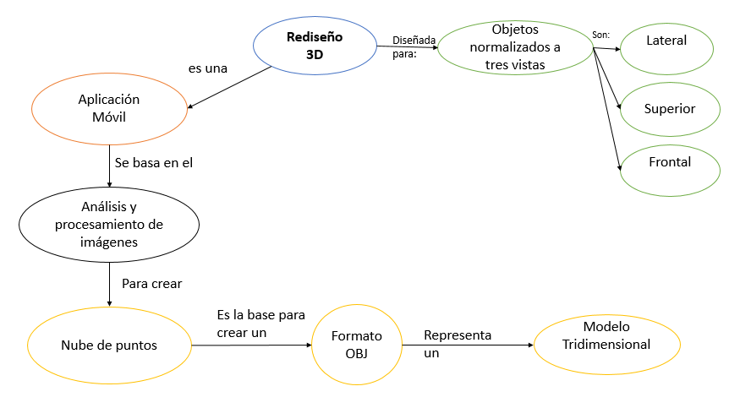

Los requerimientos de la aplicación “Rediseño 3D” se clasifican en dos tipos, funcionales y no funcionales.

En cuanto a un requerimiento funcional de un sistema describen lo que el sistema debe hacer. Estos requerimientos dependen del tipo de software que se desarrolle, de los posibles usuarios del software y del enfoque general tomado por la organización al redactar requerimientos…Los requerimientos funcionales del sistema describen con detalle la función de este, sus entradas y salidas, excepciones, etcétera (Sommerville, 2005).

Por requerimientos no funcionales del software no se refieren directamente a las funciones específicas que proporciona el sistema, si no a las propiedades emergentes de éste como la fiabilidad, el tiempo de respuesta y la capacidad de almacenamiento… Definen las restricciones del sistema como la capacidad de los dispositivos de entrada/salida y las representaciones de datos que se utilizan en las interfaces del sistema (Sommerville, 2005).

En la siguiente tabla se muestra cada uno de los requerimientos obtenidos en la fase de análisis.

Tabla 1. Requerimientos funcionales y no funcionales del sistema.

|  |  |  |  |
| --- | --- | --- | --- |
| ID | NOMBRE | TIPO | FUNCIÓN |
| 1 | Ventanas de Interfaz Gráfica | Funcional | Las diversas ventanas, como la ventana de menú de inicio, ventana de rediseño de objeto, ventana que muestre la lista de archivos OBJ, ventana de progreso, ventana de visualizador y por último la ventana del manual de usuario. |
| 2 | Capturar Fotografías | Funcional | Capturar las diversas fotografías del objeto, así como a partir de la segunda fotografía a capturar muestre los bordes de referencia en relación a la primera imagen, para de esta manera mantener una relación entre las diversas fotografías. |
| 3 | Validar número de imágenes | Funcional | Validar que no se exceda de tres fotografías por objeto a rediseñar. |
| 4 | Procesamiento y análisis de imágenes | Funcional | Binarizar imágenes a blanco y negro para resaltar el objeto del fondo, así como después resaltar los bordes del objeto. |
| 5 | Creación de nube de puntos | Funcional | Localizar vértices de las imágenes de las distintas imágenes, encontrar una relación entre ellos para posteriormente crear puntos en el plano (X,Y,Z) que representaran las nubes de puntos en relación al objeto a rediseñar. |
| 6 | Formato OBJ | Funcional | Crear sintaxis del formato OBJ en relación a la nube de puntos. |
| 7 | Permisos de la aplicación | Funcional | Permiso de lectura y escritura para utilizar el almacenamiento interno del dispositivo y permiso de uso de cámara fotográfica. |
| 8 | Mensajes de alerta y error | Funcional | Al introducir datos erróneos o que alguna parte del proceso falle, mostrar mensaje al usuario |
|
| 9 | Visualizador de archivos OBJ | Funcional | Permitir al usuario visualizar en 3D los archivos OBJ creados. |
| 10 | Colores y diseño | No funcional | Adaptar la interfaz gráfica a los diferentes dispositivos móviles, utilizar colores claros de fondo para mantener una interfaz gráfica atractiva. |
|
| 11 | Características del dispositivo móvil | No funcional | Versión superior a Android 4.4, Almacenamiento interno disponible 200Mb para la instalación + 20Mb por cada archivo OBJ, Memoria RAM disponible mínimamente 750 MB, cámara igual o superior a 8MegaPixeles. |
|
| 12 | Respuestas de la aplicación | No funcional | Máximo 10 segundos para responder a cada acción |
| 13 | Tiempo para la creación del formato OBJ | No funcional | Máximo 4 minutos para entregar un formato OBJ, después de tomar las tres fotografías. |

1. Diseño del sistema.

* 1. Arquitectura del sistema.

Se mostrará la arquitectura del proyecto de trabajo terminal I, para lo cual se tomará en cuenta la definición de arquitectura del software que la IEEE std. 1471-2000, y que a la letra dice: *La Arquitectura de Software es la organización fundamental de un sistema encarnada en sus componentes, las relaciones entre ellos y el ambiente, y los principios que orientan su diseño y evolución.*

La arquitectura de software se refiere a la *“estructura general del software y las formas en la que la estructura proporciona una integridad conceptual para un sistema”*. En su forma más simple, la arquitectura es la estructura u organización de los componentes del programa (módulos), la manera en que estos componentes interactúan; así como, la estructura de los datos que utilizan los componentes. La especificación de la arquitectura del software es importante porque [3]:

* Las representaciones de la arquitectura del software permiten la comunicación entre todas las partes integrantes o participantes interesadas en el desarrollo de un sistema de cómputo.
* Destaca las decisiones iniciales relacionadas con el diseño que tendrán un impacto profundo en todo el trabajo de la Ingeniería de Software.
* Constituye un modelo relativamente pequeño e intelectualmente comprensible de cómo está estructurado el sistema y cómo trabajan juntos sus componentes.

La aplicación se construye a partir de una arquitectura por capas, la cual cada capa proporciona un conjunto de servicios. Cada capa puede pensarse como una máquina abstracta cuyo lenguaje máquina se define por los servicios proporcionados por la capa… A medida que se desarrolla una capa algunos de los servicios pueden estar disponible para los usuarios. Esta arquitectura también soporta bien los cambios y es portable (Sommerville, 2005).

A continuación, se muestra las capas utilizadas en esta aplicación.

Imagen 2. Capas de la aplicación.

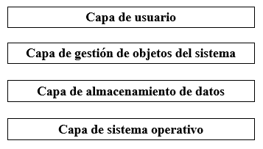

En cuanto a la capa de usuario nos referimos a la interfaz gráfica de la aplicación, la capa de gestión de objetos del sistema se encarga del procesamiento de los datos, la capa de almacenamiento está relacionada con el sistema de archivos de la aplicación para el almacenamiento de los diversos archivos y por último la capa del sistema operativo la cual se refiere al sistema operativo en que se montará la aplicación en este caso “Android”.

**Diagrama de componentes**

Se muestra el diagrama de componentes de la aplicación en el cual se pueden observar el procesamiento y almacenamiento de datos se realizará en el dispositivo. Así como que desde la interfaz gráfica de la aplicación se podrán capturar las diversas fotografías.

Imagen 3. Diagrama de componentes de la aplicación

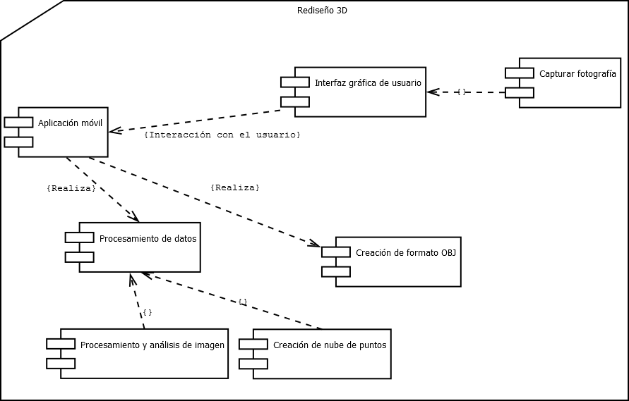

* 1. Diseño detallado

En esta sección se deben incluir los principales diseños de detalle como diagramas UML, prototipos de pantalla, diagramas de flujo, etc. Que se hayan realizado y en consideración de

la metodología empleada.

**Diagramas de caso de uso**

Las siguientes imágenes muestran el diagrama de casos de uso, en el cual se puede observar todas las acciones que realizará el usuario en la aplicación. En la cual se observa que puede tener acceso a la aplicación y salir cuando él lo deseé. También podrá consultar los archivos OBJ y en la segunda imagen se muestra el sub caso de uso en donde se pueden ejecutar acciones como guardar o visualizar según lo requiera el usuario. También puede acceder a consultar el manual de usuario para poder obtener buenos resultados, así como evitar errores al usar la aplicación.

Imagen 4. Caso de uso de la aplicación

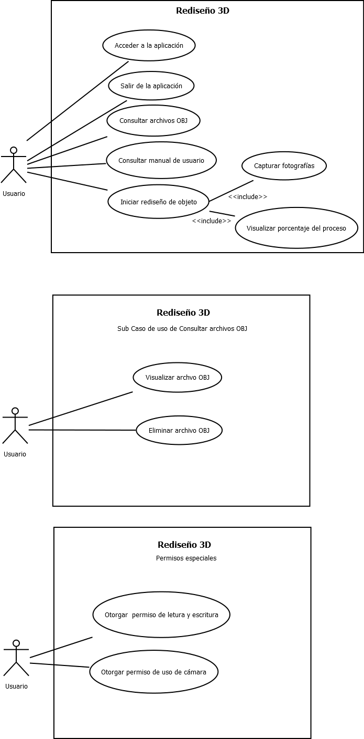

En el caso de uso de rediseño del objeto se indica que el usuario interactuará con el sistema tomando las fotografías del objeto que se desea rediseñar, así como podrá visualizar el porcentaje del proceso de rediseño.

Imagen 5. Caso de uso de la aplicación



El último caso de uso se describen los permisos especiales de la aplicación, como el poder utilizar el almacenamiento interno, así como acceder a la cámara desde la aplicación.

Imagen 6. Caso de uso de la aplicación



Para más información consultar anexos “Casos de Uso”

**Diagramas de actividades**

En el siguiente diagrama de actividades se pude observar lo que hará el usuario, aplicación y el sistema de archivos del dispositivo móvil.

En cuanto a las actividades del usuario es prácticamente lo que se realiza en los casos de uso. Poder visualizar las diversas ventanas, iniciar rediseño de objeto y capturar fotografías, así como guardar o eliminar los diversos archivos OBJ.

Las actividades que realiza el sistema son las siguientes, mostrar el menú principal al iniciar la aplicación. Otra de las actividades a realizar el procesamiento de datos que consiste desde la validación de las imágenes, procesamiento y análisis de imágenes, además de la creación de la nube de puntos como la sintaxis del formato OBJ. También se procesarán las diversas peticiones que se realizarán al sistema de archivos.

En cuanto al sistema de archivos debe crear una carpeta propia para la aplicación y almacenamiento de imágenes y de ficheros OBJ, así como eliminar o visualizar los archivos que se encuentran en la carpeta del sistema.

Imagen 7. Diagrama de actividades de la aplicación.

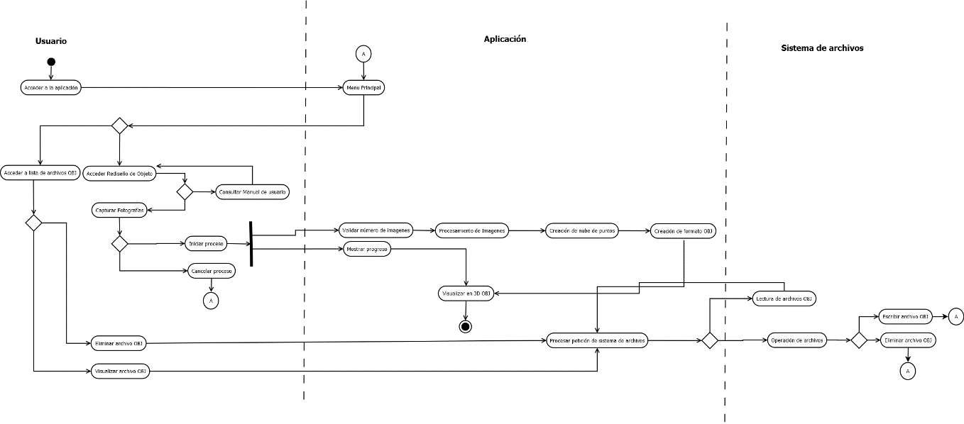

**Diagrama de clases**

En el siguiente diagrama de clases se puede observar dos interfaces, comencemos analizando la interfaz de “Herramientas” la cual servirá para implementar desde la clase de “Imagenes” los métodos que ayudarán a realizar la binarización así como las operaciones de bordes.

La interfaz “LogErrores” se implementará en todas las clases, ya que con sus métodos podrá detectar errores y alertas de manera oportuna a los diversos usuarios en las diferentes etapas del proceso de rediseño.

En cuanto a la clase de imágenes utiliza métodos como capturar imagen, validar imágenes y los que implementa de la interfaz de herramientas. Esta clase servirá para obtener las imágenes, así como su procesamiento.

La clase nube de puntos implementa un objeto de tipo “Imagenes” ya que con él se trabajará principalmente para la creación de la matriz de adyacencia y la lista de puntos.

La clase OBJ se encargará de crear la sintaxis de los diversos ficheros OBJ, además procesar las diversas peticiones al sistema de archivos.

Imagen 7. Diagrama de clases

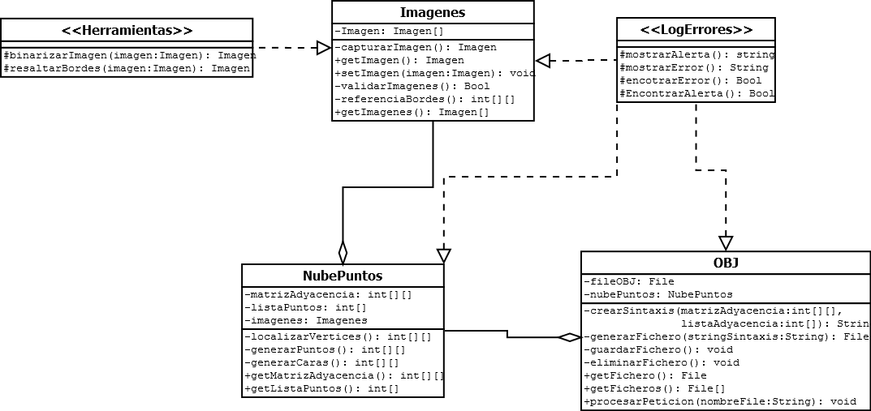

**Prototipos**

Se realizan seis prototipos correspondientes a las seis ventanas de la interfaz gráfica.

A continuación, se muestra el prototipo de menú principal, en el cual se observa que nos puede llevar a algunas de las ventas de la aplicación.

Imagen 8. Prototipo menú principal.

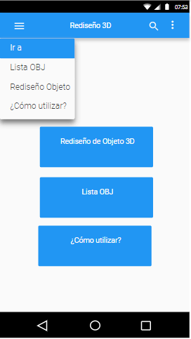

La siguiente ventana muestra la lista de archivos OBJ creados por el usuario por medio de la aplicación.

Imagen 9. Prototipo lista de archivos OBJ.

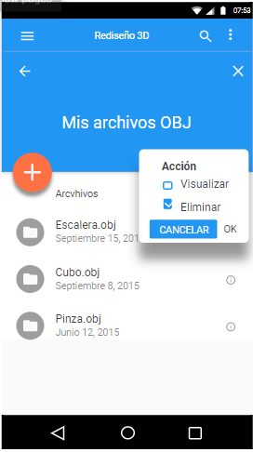

En el siguiente prototipo se muestra el rediseño de un objeto, es la ventana en la cual se capturan las fotografías del objeto a rediseñar.

Imagen 10. Prototipo Rediseño.

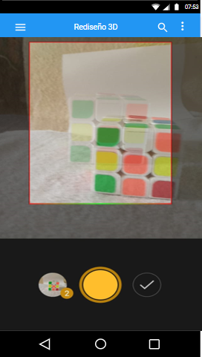

A continuación, se muestra el progreso de rediseño de objeto, en donde se muestra el porcentaje, así como la actividad que realiza la actividad, esto para mostrar al usuario un avance. También se tiene la posibilidad de cancelar el progreso.

Imagen 11. Prototipo Progreso.

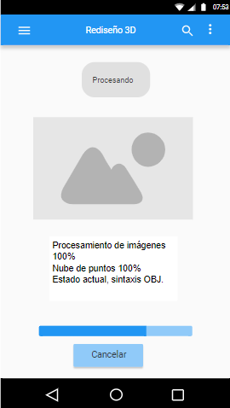

La ventana visualizador permite Observar en tres dimensiones el objeto OBJ.

Imagen 13. Prototipo Visualizador.

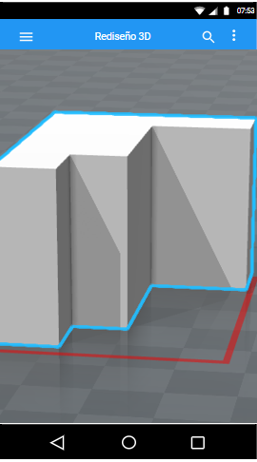

Por último, el manual de usuario en donde se le indica al usuario que pasos seguir.

Imagen 13. Prototipo manual de usuario.

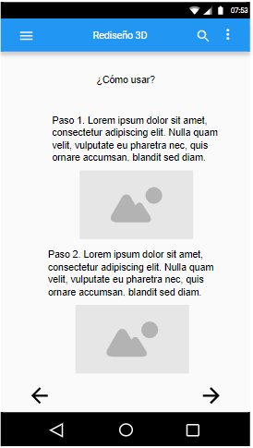

* 1. Matriz de trazabilidad

Tabla 2. Matriz de trazabilidad.

|  |  |  |  |  |
| --- | --- | --- | --- | --- |
| **Objetivo** | **Requerimiento** | **Diseño** | **Componente** | **Prueba** |
| Aplicar técnicas de programación orientada a objetos | * Nube puntos * Captura de fotografías * Análisis y procesamiento de imágenes * Formato OBJ * Mensajes de   Alerta y error | * Diagrama de clases * Diagrama casos de uso | * Procesamiento de datos | PU_5  PU_6  PU_7  PU_8  PU_9  PU_10 |
| Analizar imágenes mediante técnicas de procesamiento de imágenes | * Capturar fotografías * Validar número de imágenes * Procesamiento y análisis de imagen | * Diagrama de actividades * Diagrama casos de uso | * Procesamiento de datos | PU_7 PI_2 PS_4 |
| Generar nubes de puntos | * Capturar fotografías * Procesamiento y análisis de imagen * Creación de nube de puntos | * Diagrama de actividades * Diagrama casos de uso | * Procesamiento de datos | PU_8 PU_9 PI_2 PS_4 |
| Generar archivos STL y OBJ, que contienen el modelo tridimensional del objeto escaneado. | * Capturar fotografías * Procesamiento y análisis de imagen * Creación de nube de puntos * Formato OBJ | * Diagrama de actividades * Diagrama casos de uso | * Procesamiento de datos | PS_4  PI_2 |
| Reducir costos de desarrollo en comparación con otras herramientas digitales y/o hardware | * Características del dispositivo móvil | * Diagrama de componentes |  | PS_1 PS_2 PS_3 |

* 1. Manejo de archivos (cuando aplique).

En caso de que el proyecto de trabajo terminal desarrollado utilice manejo de archivos, éste se describirá en este apartado. Deberá especificar:

* Estructura del contenido del/los archivo(s)
* Ruta relativa de la ubicación del/los archivo(s).

La aplicación requiere de permisos de lectura y escritura en el almacenamiento interno, es decisión del usuario otorgarlos. Al aceptar estos permisos la aplicación creará una carpeta para uso propio de la aplicación la cual tendrá el nombre de “R3D” en donde se almacenarán los diferentes fotografías y archivos OBJ.

**Rutas relativas del sistema**

**Carpeta de la aplicación**

/R3D

/R3D/imágenes/

/R3D/obj/

**Imágenes utilizadas en el rediseño**

/R3D/imágenes/23_01_2020_01.PNG

/R3D/imágenes/23_02_2020_01.PNG

/R3D/imágenes/23_03_2020_01.PNG

**Formato OBJ**

/R3D/obj/23_02_2020.OBJ

**Estructura de los archivos OBJ**

El formato de archivo OBJ es un formato 3D creado por Wavefront Technologies para su producto Advanced Visualizer. Estos archivos pueden estar en formato ASCII (.obj) o formato binario (.mod).

Los archivos OBJ soportan polígonos que usan puntos, línea forma libre que usan curvas y superficies.

Los archivos OBJ pueden tener los siguientes tipos de datos.

Vértices que pueden ser de diferentes tipos

* Vértices geométricos (v)
* Vértices de textura (vt)
* Vértices normales (vn)
* Vértices con parámetros de espacio (vp)
* Atributos de curvas y superficies (cstype)
* Grados (deg)
* Matriz base (bmat)
* Step zise (step)

Diversos elementos como:

* Punto (p)
* Línea (l)
* Cara (f)
* Curva (curv)
* Curva 2D (curv2)
* Superficie (surf)

Este es un ejemplo muy simple de un archivo OBJ que visualiza un cubo:

# Vértices: 8 # Puntos: 0 # Líneas: 0 # Caras: 6 # Materiales: 1

# Lista de vértices

v -0.5 -0.5 0.5

v -0.5 -0.5 -0.5

v -0.5 0.5 -0.5

v -0.5 0.5 0.5

v 0.5 -0.5 0.5

v 0.5 -0.5 -0.5

v 0.5 0.5 -0.5

v 0.5 0.5 0.5

usemtl Default

f 4 3 2 1

f 2 6 5 1

f 3 7 6 2

f 8 7 3 4

f 5 8 4 1

f 6 7 8 5

1. Construcción.

En este apartado se mostrará el resultado de la implementación del diseño del proyecto. Deberá mostrarse las capturas de pantalla del proyecto en ejecución y su respectiva descripción.

1. Seguimiento al plan de pruebas.

Mostrar un resumen de los resultados de la ejecución del plan de pruebas.

1. Entrega o liberación.

Describir las actividades realizadas para la entrega y/o liberación formal del proyecto de trabajo terminal. Incluir la evidencia de la entrega y/o liberación. En caso de existir incluir evidencia de la implementación.

Conclusiones y Recomendaciones

Se deben señalar los resultados obtenidos respecto a los objetivos (general y particulares) identificando los problemas de mayor impacto y su solución.

Evaluar las ventajas y desventajas del proyecto realizado y elaborar una propuesta de mejoras al resultado obtenido como trabajo futuro (cuando aplique).

Señalar las lecciones aprendidas.

Fuentes de consulta.

Deberá incluir las fuentes de consulta utilizadas para el desarrollo del proyecto de Trabajo Terminal, las cuales son referenciadas en el contenido del protocolo. Se sugiere utilizar cualquiera de los formatos: APA, ACM, Chicago o IEEE.

|  |  |
| --- | --- |
| [1] | O. L. Lodoño Palacio, L. F. Maldonado Granados y L. C. Calderón Villafánez, «Gu{ía para constuir Estados del Arte.,» *International Corporation of networks of Kmowledge,* p. 39, 2014. |
| [2] | R. Hernández Sampieri, C. Fernández-Collado y P. Baptista Lucio, Metodología de la Investigación, Ciudad de México: Mc. Graw Hill, 2006. |
| [3] | R. Pressman S., Ingeniería de ]Software; un enfoque práctico, México: McGraw-Hill, 2005. |

Apéndices

En caso de ser necesarios.